

HZHWS-200
可程式恒温恒湿试验箱

技术参数
TECHNICAL PARAMETERS

武汉赫兹电力设备有限公司
WUHAN HERTZ POWER EQUIPMENT CO.,LTD

技术参数

产品名称：可程式恒温恒湿试验箱
产品型号：HZHWS-200

一、技术参数
产品名称  产品型号 | 可程式恒温恒湿试验箱  HZHWS-200
试样限制 | 本试验设备禁止：  易燃、易爆、易挥发性物质试样的试验或储存  腐蚀性物质试样的试验或储存  生物试样的试验或储存  强电磁发射源试样的试验或储存  放射性物质试样的试验或储存  剧毒物质试样的试验或储存  试验或储存过程中可能产生易燃、爆炸、挥发、剧毒、腐蚀及放射性物质的试样的试验或储存
容积、尺寸和重量
标称内容积 | 408L
内箱尺寸 | 宽800mm × 深600mm × 高850mm
外型尺寸 | 宽1350mm × 深1150mm × 高1950mm
重量 | 350KG
电源 | 380V 12KW
性能
测试环境条件 | 环境温度为+5~+28℃、相对湿度≤85%、试验箱内无试样条件下
测试方法 | GB/T 5170.2-2008 温度试验设备  GB/T 5170.5-2008 湿热试验设备
温度范围 | -60℃～+150℃
湿度范围 | 20%-98% 湿度
温度波动度 | ≤0.5℃（注：如按GB/T5170.2-1996表示，波动度为≤±0.25℃）
温度偏差 | ±2℃
温度精度 | ±0.5℃
温度均匀度 | 小于等于±2℃
升温时间 | 3℃/min（平均升温速率）
降温时间 | 1℃/min（平均降温速率）
湿度范围（仅湿热型） | （20～98）%RH（参照温湿度可控制范围图，无有源湿、热负载）  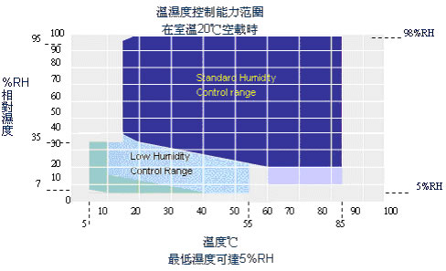  温湿度可控制范围图
相对湿度偏差（仅湿热型） | ±2.0%RH
满足试验方法 | GB/T2423.1-2008(IEC60068-2-1:2007) 低温试验方法 Ab  GB/T2423.2-2008(IEC60068-2-2:2007) 高温试验方法Bb  GJB150.4-1986 低温试验  GJB150.3-1986 高温试验
满足试验方法 | GB/T2423.3-2006(IEC60068-2-78:2007)恒定湿热试验方法Cab  GB/T2423.4-2008(IEC60068-2-30:2005) 交变湿热试验方法Db  GJB150.9-1986 湿热试验（图1、图2）  （每立方米负载不大于35kg/m3钢的热容量，湿热试验时无有源湿、热负载）
结构特征
保温围护结构 | 1.外壁材料：优质沙面不锈钢板  2.内壁材料：优质镜面不锈钢板 （密封条可耐高低温范围-100度----+300度，寿命10年）  3.箱体保温材料：硬质聚氨酯泡沫+玻璃纤维
空气调节通道A | 1. 采多翼离心式循坏风扇，加强轴心加耐高低温之旋转叶片铝合金制成，以达强制对流。  2. FLOW THROW送风方式；水平扩散垂直热交换弧形循环。  3. 可调式侧吹出风口及护纲回风口。
试验箱标准配置 | 1.观察窗：透明电热膜中空钢化玻璃1个（位于门上）  2.引线孔：φ50mm 1个（位于箱体左侧）  3.门上备室内照明灯(高效长寿节能灯)  4.移动脚轮：4个  5.样品架：不锈钢样品架1层，挂钩4个，承重(均布):25kg/层（箱内样品累计总承载不超过：100kg）
门 | 单开铰链门（面对箱体时，左铰链，右把手），配观察窗、照明灯、窗框/门框防凝露电热装置
控制面板 | 控制器显示屏、电源开关及状态指示灯
机械室 | 制冷机组、接水盘、排水孔、冷凝风机、冷凝器进风口、补给水箱
配电控制柜 | IO板、机床变压器、镇流器、中间继电器、时间继电器、固态继电器、交流接触器、热继电器、保险丝、空气开关
加热器 | 1.镍铬合金电热丝式加热器  2.加热器控制方式：无触点等周期脉冲调宽，SSR（固态继电器）  3.加热器功率：1.2KW
加湿器（仅湿热型） | 1.外置可拆卸锅炉加湿方法  2.不锈钢铠装加热器  3.加热器控制方式：无触点等周期脉冲调宽，SSR（固态继电器）  4.水位控制装置，加热器防干烧装置，沉淀物收集装置，液位观察窗  5.加湿器功率：2.5KW
水路（仅湿热型） | 1.补给水箱50L，含高低水位指示，可拆卸清洗  2.高效电磁挤压水泵，可连续运转5000H  4.高低温双水位电子液位开关，可防止误动作  5.缺水空焚超温保护+超低水位保护+供水超时，确保设备安全运行
电源线孔及排水孔 | 位于箱体背面
制冷系统
工作方式A | 采用二级压缩
制冷压缩机 | 全封闭低噪音转子式压缩机
蒸发器 | 翅片管式换热器（兼做除湿器）
冷凝器 | 风冷式：翅片管式换热器。
节流装置 | 膨胀阀+毛细管
板式热交换器  （复叠式制冷系统采用） | 不锈钢钎焊板式换热器
制冷机控制方式 | 1.控制系统根据试验条件自动调节制冷机运行最佳节能工况  2.蒸发器制冷量由控制系统驱动电磁阀切换  3.压缩机回气冷却回路
制冷剂 | R404a/R23（臭氧耗损指数均为0，R23为复叠式制冷系统采用）
电气控制系统
控制器 | 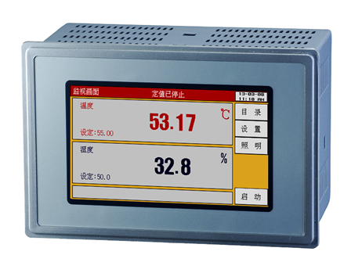
显示器 | 7英寸
运行方式 | 程序方式、定值方式
设定方式 | 中英文菜单（可自由选择），触摸屏方式输入
程序容量 | HZMI880（触摸式）  1.程序：最大10组  2.段数：最大120段  3.循环数：最大可无限循环
设定范围 | 温度：根据设备的温度工作范围调整
分辨率 | 温度：0.1℃；时间：1min; 湿度：0.1％RH(温湿度试验设备)
输入 | PT100白金热电阻
控制方式 | 1.抗积分饱和PID  2.BTC平衡调温控制方式+DCC智能冷量控制+DEC智能电气控制 (温度试验设备)  3.BTHC平衡调温调湿控制方式+DCC智能冷量控制+DEC智能电气控制(温湿度试验设备)
曲线记录功能 | 具有带电池保护的RAM，可保存设备的设定值、采样值及采样时刻的时间；最大记录时间为180天(当采样周期为60S时)
附属功能 | 1.故障报警及原因、处理提示功能  2.断电保护功能  3.上下限温度保护功能  4.日历定时功能(自动启动及自动停止运行)  5.自诊断功能。
温湿度测量 | 温度：PT100白金热电阻  湿度：干湿球温度计法（仅湿热型）
湿热系统供水（仅湿热型）
供水方式 | 水泵提升
供水装置位置 | 正面抽屉式水箱
储水箱容积 | 50L（手提式）
供水水质要求 | 电阻率≥500Ω·m
安全保护装置
制冷系统 | 1.压缩机过热  2.压缩机过流  3.压缩机超压  4.冷凝风机过热
加湿系统（仅湿热型） | 1.加湿热管干烧  2.水位异常  3.供水超时
试验箱 | 1.可调式超温  2.空气调节通道极限超温  3.风机电机过热
其它 | 1.总电源相序和缺相保护（三相式电源适用）  2.过载及短路保护  3.箱体多次开门造成制冷系统故障报警保护
其他配置
电源线缆 | 380V 12KW
总电源开关 | NFB断路器
运输 | 试验箱为整体式，整体运输
使用条件 | 由用户保证下列各项条件
安装场地 | 1.地面平整，通风良好  2.设备周围无强烈振动  3.设备周围无强电磁场影响  4.设备周围无易燃、易爆、腐蚀性物质和粉尘  5.设备周围留有适当的使用及维护空间，如下图所示：
安装场地 | 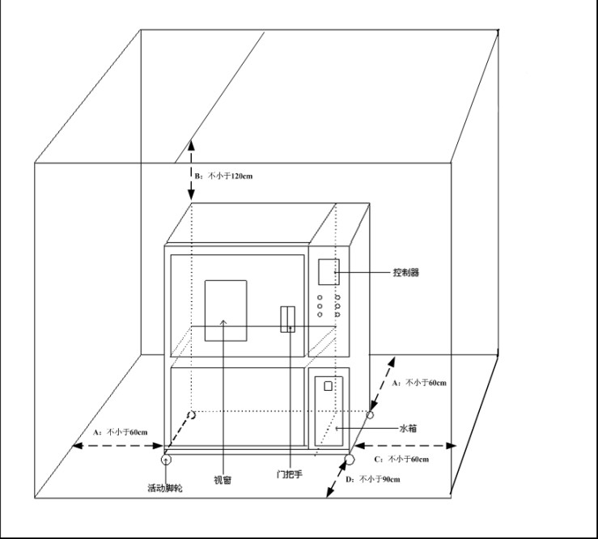  A：不小于60cm B：不小于120cm C：不小于60cm D: 不小于120cm
环境条件 | 1.温度：5℃～35℃  2.相对湿度：≤85%  3.气压：86kPa～106kPa
自来水（仅限配纯水机的湿热型设备） | 流量≥200kg/h，压力0.1MPa～0.25MPa  自来水符合GB 5749-1985 生活饮用水卫生标准  注：纯水机备DN15内螺纹接头

二、主要配置
序号 | 名称 | 数量 | 单位
1 | 控制器 | 1 | 台
2 | 热继电器 | 1 | 台
3 | 中间继电器 | 1 | 台
4 | 时间继电器 | 1 | 台
5 | 超温保护 | 1 | 台
6 | 温湿度传感器 | 1 | 台
7 | 照明灯 | 1 | 台
8 | 按钮开关 | 1 | 个
9 | 加热器（加温和加湿） | 1 | 台
10 | 循环风机 | 1 | 台
11 | 风轮 | 1 | 台
12 | 水泵（恒温恒湿专用） | 1 | 台
13 | 纯水装置（恒温恒湿专用） | 1 | 台
14 | 多层真空玻璃视窗 | 1 | 台
15 | 高温线 | 1 | 卷
16 | 电线电缆 | 1 | 卷
17 | 压缩机 | 1 | 台
18 | 冷凝器 | 1 | 台
19 | 干燥过滤器 | 1 | 台
20 | 膨胀阀 | 1 | 个
21 | 电磁阀 | 1 | 个
22 | 蒸发器 | 1 | 台

三、产品图片
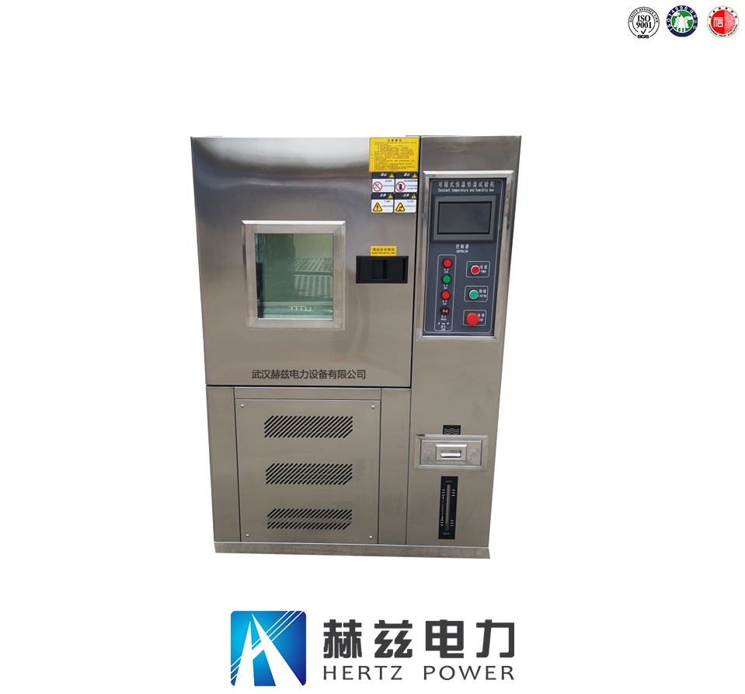

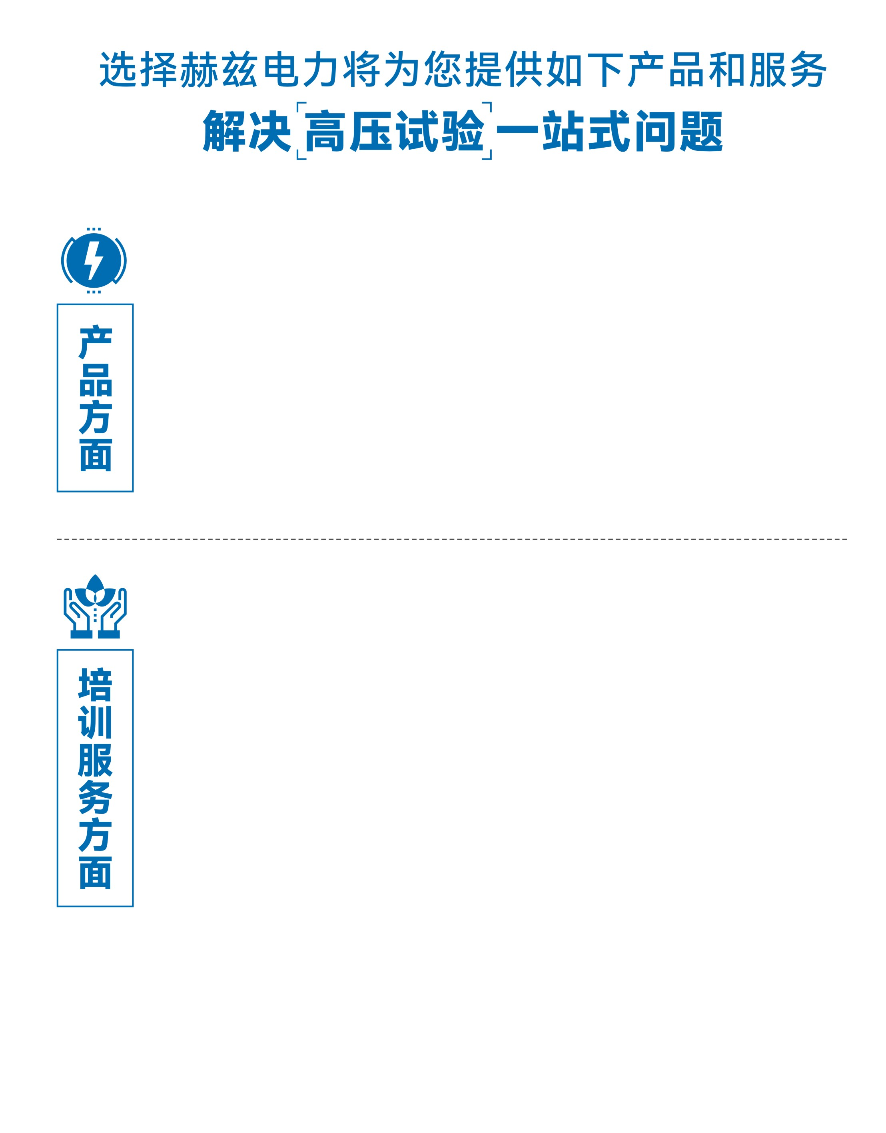
1.产品轻便、体积小、重量轻；
2.产品操作简单，提高现场操作效率；
3.产品质量可靠，精度高，现场使用起来稳定，售后问题少；
4.报价后发技术参数和图片确认，方便满足客户现场使用要求；
5.提供纸质版和电子版说明书方便现场使用；
6.提供第三方检测报告，合格证保修卡，出厂检测报告，质量可靠，方便
在现场甲方单位和监理方随时检查；
7.提供产品操作视频，方便入职新员工操作使用。
1.报价单、合同中提供售后服务承诺书；
2.设备外箱标有技术支持手机号、售后24小时技术支持，售后服务响应速
度快；
3.提供上门服务现场技术指导，解决新人不会操作使用的问题，0基础教学；
4.可以帮客户安排到指定第三方单位校准送检出报告；
5.签订合同后第一时间建立微信VIP客户服务群，及时提供发货物流情况，
多人提供现场技术支持服务，定期分享最新的行业资讯、技术知识、相
关试验规程等；
6.提供现场试验报告模版；
7.提供预防性试验和交接性试验等最新试验规程；
8.提供产品技术培训PPT；
9.提供电气现场作业指导书；
10.在客户着急使用情况下提供备用设备；
11.协助客户安排人员特种作业考证，如高低压电工证，高处作业证，焊
工证，电气试验证，继电保护证，电力电缆证等。

售后服务和质量承诺书

为了更好的服务用户，做好及时的使用指导和售后服务，武汉赫兹电力设备有限公司以“技术领先、质量可靠、轻便易用”为产品宗旨和“快速响应、达到满意、超过期望”为服务宗旨，保证用户在购买、使用、维护产品的每一个过程中都有非常完美的客户体验。

一、产品质量承诺：
1、产品的制造和检测均符合国家标准及行业标准。
2、我公司所提供的产品在质保期内如果存在质量问题，我公司保证全力解决，达到用户满意。

二、产品的质保：
自整机收到货后提供壹年免费维修，终身维护服务。在仪器的使用年限内，本公司将长期提供仪器的维护、使用培训、软件升级、配件供应等相关服务。

三、售后服务能力：
- 在设备的设计使用寿命期内，我公司承诺保证设备的正常使用。壹年内出现故障免费保修，超过壹年或因用户使用不当造成损坏，仍免费提供技术服务，如需更换零部件，仅收取材料成本费。
- 仪器在质保期内如出现故障，请及时与本公司联系，我们将根据情况采取下列措施之一为您服务：□返厂维修 □上门维修 □更换新仪器 □提供应急备品

四、服务管理制度及体系：
1、售前服务： 免费向用户提供技术资料，安排客户对我公司进行考察。
2、售中服务： 为防止用户选型不当而造成不必要的损失，我公司为用户提供专业的技术选型和指导。在发货前公司会拍摄专业的产品操作视频进行指导，确保正确使用该产品，同时也可以通过电话、视频进行技术交流，让用户用得安心。
3、售后服务： 我公司在2小时内响应维护服务，24小时技术支持，可以通过电话、视频进行指导，为更好的做产品售后服务工作，及时接收用户反馈的问题，公司设有专门的售后服务电话：027-83267669，有专业人员接听并及时做好反馈记录，并提供解决问题的办法。如有需要到现场指导的，公司会根据客户实际情况（本省之内）24小时内到达现场处理，外地（外省）48小时到达现场处理，安排相关专业人员到指定地点进行及时指导。除此之外，我公司将定期回访客户的使用情况，提供专业的技术支持，做好回访记录。
4、售后服务申明：本公司所提供的技术支持服务均为免费服务。

